IIR / EIR
Takács Gábor
EIR csoportvezető

e-mail: takacsga@mfgt.hu
Budapest, 2023.10.20.

Energiagazdálkodási Irányítási Rendszer / Vállalati riport – 2023.

A Magyar Földgáztároló Zrt. (MFGT) az Integrált Irányítási Rendszer (IIR) keretén belül működtetett Energiagazdálkodási Rendszer (EIR) vonatkozásában 2023-ban is törekedett a kapcsolódó szabványban (MSZ EN ISO 50001:2019) előírtaknak megfelelően üzemelni. Az energiahatékonyság növelésével és a kötődő, potenciális energetikai kockázatok felülvizsgálatát követően végrehajtott intézkedésekkel sikerült pozitív eredményeket felmutatnia – figyelembe véve az integrált (pl. környezetirányítás) működési struktúrát is.
A fő energiateljesítménymutatók (ETM) tekintetében továbbra is az egységnyi betárolandó földgázmennyiséghez szükséges primer energiakapacitás (gáz és villamos energia együttese) a mérvadó. A kapcsolódó információkat az 1. sz. táblázat tartalmazza.
2021. / 2022. | Hajdúszoboszló |  | Kardoskút |  | Pusztaederics |  | Zsana
V_{ny} [Mm³] | 581 | 31 | 115 | 25 | 100 | 20 | 837 | 145
V_{zá} [Mm³] | 1.189 | 1.115 | 230 | 231 | 239 | 297 | 1.613 | 1.825
V_{be} [Mm³] | 608 | 1.084 | 115 | 206 | 139 | 277 | 776 | 1.680
E_{fg} [MWh] | 37.302 | 71.499 | 15.700 | 10.312 | 1.210 | 898 | 212 | 432
E_{vi} [MWh] | 1.732 | 2.982 | 566 | 7.016 | 10.126 | 19.298 | 32.983 | 72.658
η [kWh/Em3] | 64,2 | 68,7 | 141,4 | 84,1 | 81,6 | 72,9 | 42,8 | 43,5
- sz. táblázat – a 2021. és 2022. évi primer adatok és az ETM mutató változása tárolónként
A mennyiségekből megfigyelhető, hogy két tároló (Kardoskút és Pusztaederics) esetében előrelépés, míg két üzem (Hajdúszoboszló és Zsana) tekintetében némi visszalépés következett be. A negatív irányú változás az ETM-et meghatározó peremparaméterek egyikében (rendszerirányítói szívónyomás / P_{sz}) jelentkező módosulással magyarázható - elsősorban Hajdúszoboszlónál esett az átlagos P_{sz} több, mint 4bar (2021: 49,9bar / 2022: 45,2bar) értékkel. Kardoskút esetében, a nagy mértékű előrelépés az új, villamos komprimáló technológiának tudható be. Az 1. sz. grafikon a gáz- és villanymotoros meghajtású kompresszorok hatásfoka közötti különbséget szemlélteti.
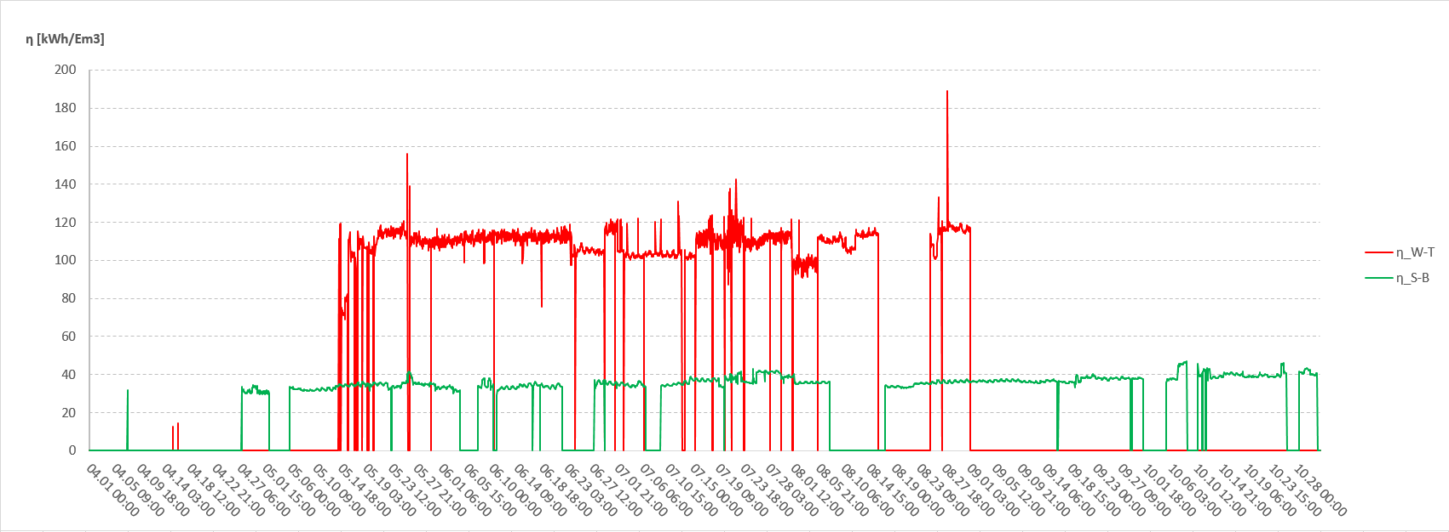
- sz. grafikon – Kardoskút FGT két (gáz- és villanymotoros) kompresszorának hatásfoka
Az MFGT 2021. és 2022. évi teljes ETM mutatóját vizsgálva, összességében előrelépés tapasztalható energetikai vonatkozásban. A teljes, össztárolói betárolási mennyiséghez szükséges fűtőgáz és villamos energia kapacitások viszonyának összevetését a 2. sz. grafikon ábrázolja.
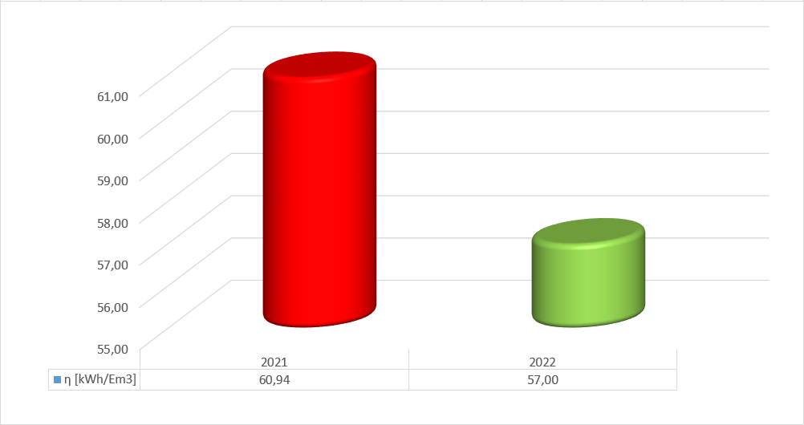
- sz. grafikon – MFGT 2021. és 2022. évi ETM paraméterei
A kockázati tényezők felülvizsgálatát követően, számos lépés történt az energiabiztonság növelése érdekében. A 2. sz. táblázat ezen tényezőket foglalja össze.
Tényező |  | Kockázat |  | Intézkedés
- Energiaellátás |  | Primer energiaforrás kiesése |  | Áramfejlesztő telepítése
- Folytonosság |  | Műszaki egység meghibásodása |  | Közbeszerzési szerződéskötés
- Hatékonyságnövelés |  | Elavult egység üzemeltetése |  | Projektek előirányzása
Példa
1. | Kardoskút / S_{n} = 440kVA |  | Zsana / S_{n} = 1400kVA
2. | Meddőkompenzáló és szűrő / Elektronet Kft. |  | KÖF frekvenciaváltó / Siemens – Radwell
3. | Hajtásrekonstrukció / PED |  | Kompresszorhajtás villamosítás / HSZ
2. sz. táblázat – kockázati tényezők értékelése és intézkedési példák
Méréstechnikai oldalról újításként jelentkezett a Kardoskút FGT / Akvamarin projekt irányítástechnikai rendezése. Egyrészt jelentős mennyiségű primer, illetve szekunder (képezett) TAG / mérési pont keletkezett (3. sz. grafikon), amelyeket rendszerbe kellett foglalni. Egyedinek mondható, hogy a kapacitásszabályozási oldalon a területileg illetékes villamos elosztó hálózat engedélyes mérőberendezésétől közvetlenül kapott információk alapján történik az irányítói beavatkozás.
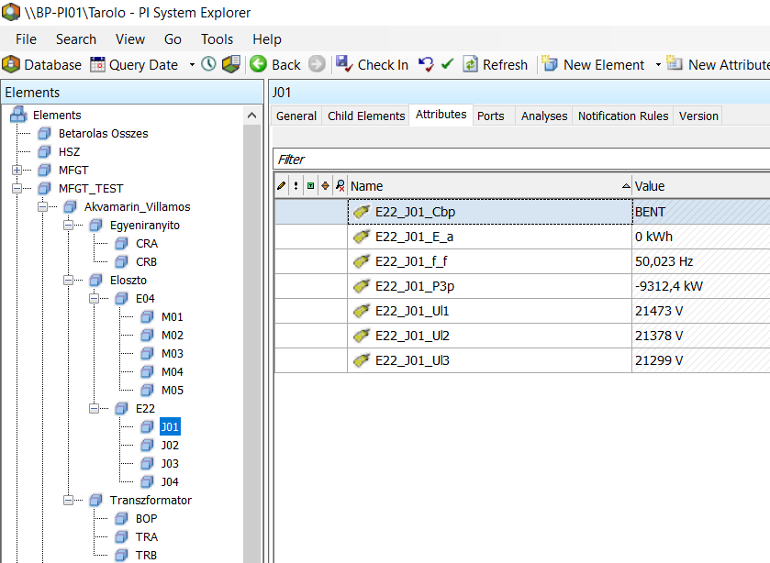
- sz. grafikon – PI / AF adatbázis a szekunder TAG-ekkel

